SPRINT REVIEW
Thông tin chung
Sprint số: 5 — Lấy hàng, quy trình tại kho và check-in GPS
Thời gian Sprint: kế hoạch 02/12/2026 – 18/12/2026 (13 ngày theo PERT); thực tế 11/11/2026 (bắt đầu ngay sau khi đóng Sprint 4; 5/5 story và tài liệu UML phần 2 xong, kiểm thử tích hợp và đóng Sprint cùng ngày, không dùng dự phòng)
Thành viên tham gia: Đỗ Kim Thành (GitHub: David180704) — Product Owner, Scrum Master, Developer (DEV 1), Tester
1. Mục tiêu Sprint
- Sprint Goal: người giao hàng xác nhận được việc lấy hàng hoặc ghi rõ vì sao không lấy được; hàng về kho được nhập, phân loại, xuất đi và kho đích nhận lại bằng mã vận đơn; hành trình đơn có thêm các mốc check-in; khách khai báo được tài khoản nhận tiền thu hộ; hoàn thành tài liệu UML phần 2.
- Tiêu chí đạt: (1) lấy hàng phải quét đúng mã của kiện, ghi tọa độ và thời gian; không lấy được phải có nguyên nhân; (2) nhân viên kho chỉ thao tác đơn của hub mình, phân loại bắt buộc loại hàng của đề 14; (3) check-in cùng điểm, cùng đơn không ghi trùng trong 30 phút, mất mạng gửi lại không trùng; (4) người nhận tra cứu thấy kho và các điểm đơn đã qua.
- Cam kết: 5 User Story — US-28, US-41, US-29, US-30, US-42 — tổng 20 điểm, và TL2; Sprint dài 13 ngày theo PERT (1,38 ngày dự phòng).
2. Công việc đã hoàn thành
- Hoàn thành 5/5 User Story, 20/20 điểm và TL2. Mỗi story có test API, một test luồng nghiệp vụ và kịch bản giao diện cho quy trình liên vai trò (Playwright nhiều thiết bị, Maestro trên máy ảo Android). Mã nguồn: nhánh sprint-5 tại https://github.com/David180704/17-HethongQuanliGiaohang.
Story | Nội dung đã bàn giao | Điểm | Kiểm chứng
US-28 | Tài xế quét / nhập mã vận đơn để xác nhận đã lấy (mã phải khớp kiện), ghi tọa độ giả lập và thời gian; không lấy được thì chọn 1 trong 6 nguyên nhân (lý do khác phải ghi rõ). Kho thấy mục “Lấy không được” và giao lại có lý do. | 4 | API 4; App NV quy trình tài xế → kho → người nhận
US-41 | Màn hình Nhập / xuất kho: quét mã, hệ thống cho biết bước tiếp theo — nhận vào kho (AT_HUB), phân loại theo loại hàng (SORTED), xuất kho (IN_TRANSIT), kho đích nhận (AT_DEST_HUB); tồn kho theo trạng thái, loại hàng và hàng sắp tới. Chỉ thao tác đơn của hub mình. | 6 | API 6; App NV quy trình hai kho; Maestro NV 12
US-29 | Danh mục điểm check-in cho quản trị viên: tọa độ, bán kính 20–2000 m (mặc định 150 m), hub gần nhất; seed 5 điểm. | 3 | API (danh mục); App NV admin thêm điểm
US-30 | App tài xế gửi vị trí (giả lập) mỗi khi đổi; trong bán kính điểm nào thì ghi mốc cho đơn đang chở, chặn trùng 30 phút; mất mạng xếp hàng trên máy, có mạng gửi lại không trùng; check-in tay dự phòng. Tra cứu công khai hiện các điểm đã qua. | 5 | API 5; Playwright cắt mạng / gửi lại; Maestro NV 13
US-42 | Khách khai báo / đổi / xóa tài khoản nhận thu hộ trên Web và App KH: ngân hàng theo danh sách, số tài khoản 6–19 chữ số, tên chủ tài khoản tự bỏ dấu, in hoa. | 2 | API 3; liên app Web ↔ App KH; Maestro KH 12
TL2 | Tài liệu UML phần 2: 3 sơ đồ lớp (miền, thiết kế), 5 sơ đồ tuần tự, sơ đồ trạng thái đơn (18 trạng thái) và phân công — sinh bằng script. | — | docs/TaiLieuUML_Phan2.docx

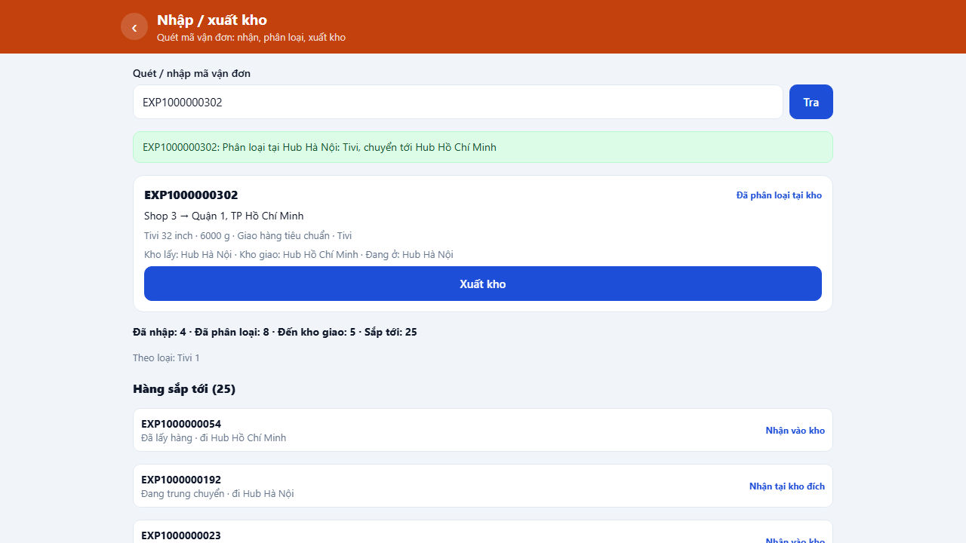
Hình 1 — App Nhân viên: Nhập / xuất kho — phân loại theo loại hàng, tồn kho và hàng sắp tới
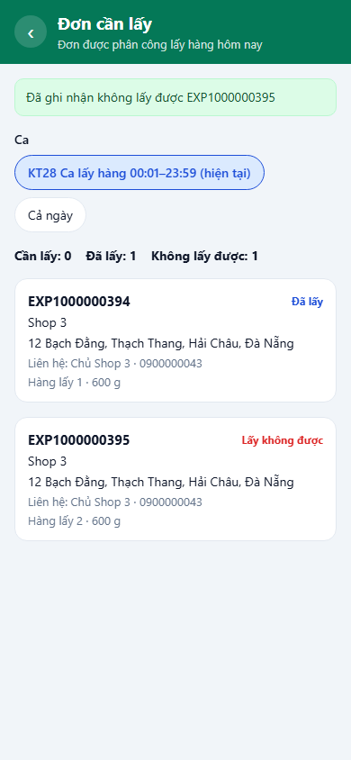 | 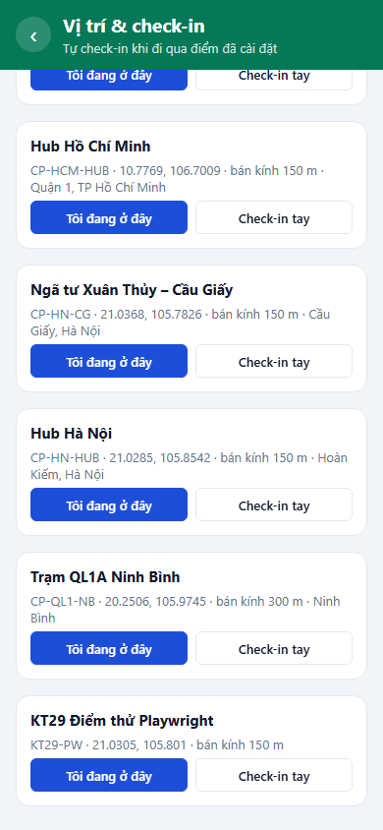 | 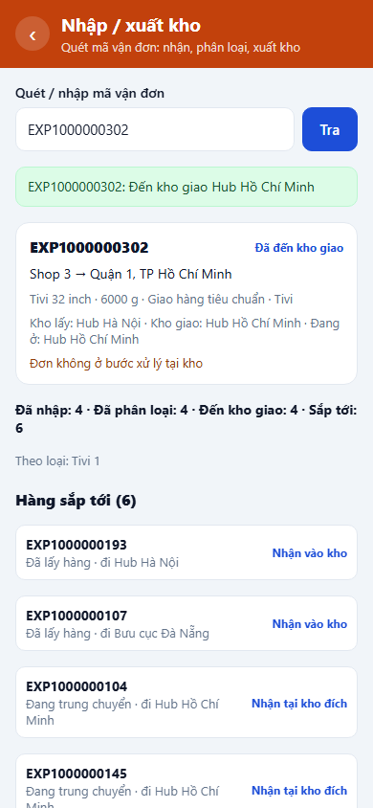
Hình 2 — Tài xế lấy hàng / không lấy được | Hình 3 — Check-in khi mất mạng | Hình 4 — Kho đích nhận hàng

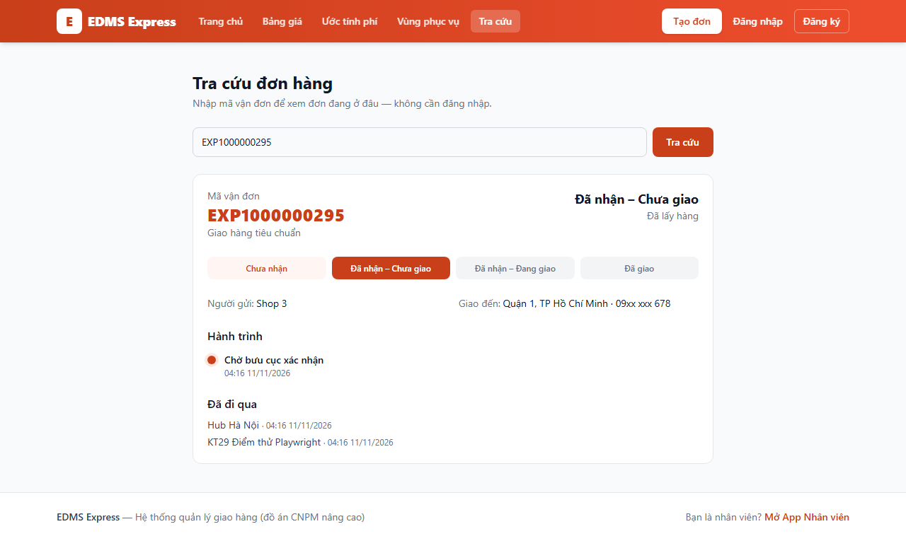
Hình 5 — Web Khách hàng: người nhận tra cứu thấy các điểm đơn đã đi qua
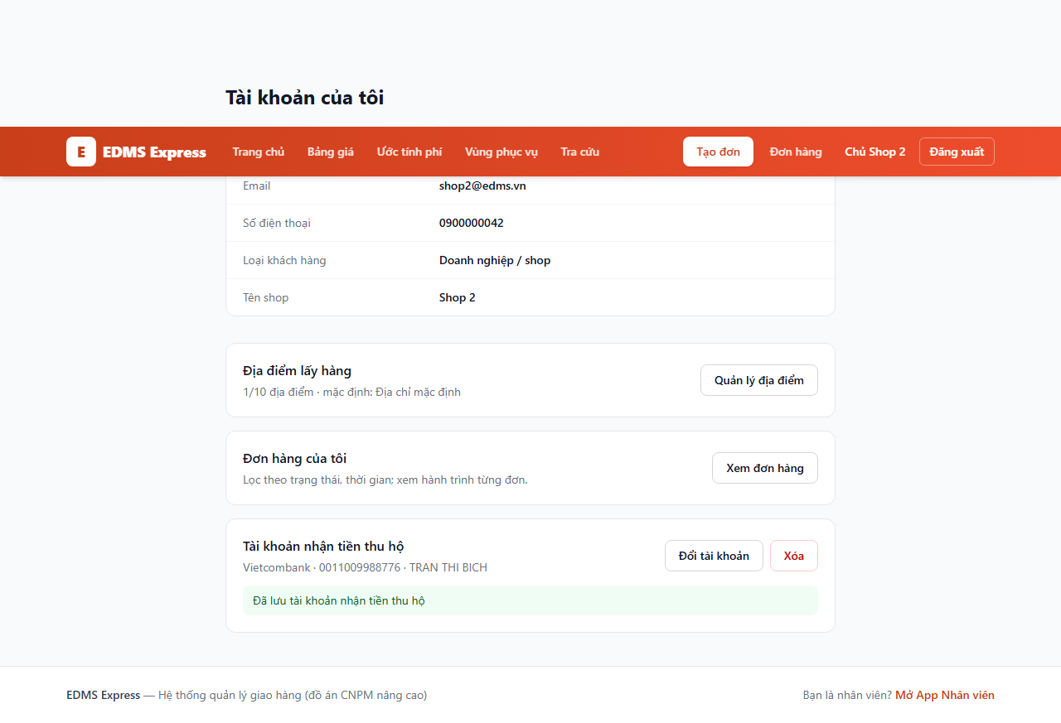
Hình 6 — Web Khách hàng: tài khoản nhận tiền thu hộ
3. Công việc chưa hoàn thành
- Không có story nào bị bỏ hoặc lùi sang Sprint 6.
- Definition of Done mục 1: chưa merge vào main — chờ Product Owner merge (sprint-3, sprint-4 cũng đang chờ).
- Việc của Product Owner trên Atlas: chạy lại code/database/01-tao-cau-truc.mongodb.js (thêm 2 collection checkinPoints, checkinLogs; Order có destHubId, currentHubId, itemCategory; Assignment có kết quả lấy hàng).
4. Cập nhật Product Backlog (nếu có)
- Sprint bắt đầu sớm 11/11/2026 (kế hoạch PERT 02/12/2026) vì Sprint 4 đóng sớm; phạm vi giữ nguyên.
- Quy trình tại kho dùng quyền order:approve sẵn có của nhân viên kho (không thêm quyền, không phải nạp lại vai trò trên Atlas). Đơn lưu kho lấy, kho đích, kho hiện tại; đơn cũ tự tính kho đích khi nhập kho.
- Check-in dùng vị trí giả lập trên app (chọn theo điểm hoặc nhập tọa độ) đúng giới hạn hạ tầng đã thống nhất; không làm bản đồ.
- Thêm 2 collection checkinPoints, checkinLogs đúng thiết kế ban đầu (12 → 14 collection).
5. Kết luận
- Đạt mục tiêu Sprint: 5/5 story, 20/20 điểm và TL2, không dùng ngày dự phòng.
- Cả 4 tiêu chí đạt, có test tự động: quét sai mã bị chặn, thiếu nguyên nhân bị chặn; kho HCM không nhận được đơn đang ở kho HN, phân loại thiếu loại hàng bị chặn; check-in lặp trong 30 phút không ghi, gửi lại cùng mã sự kiện không ghi; người nhận thấy “Đã đến kho giao” và danh sách điểm đã qua.
- Kiểm thử: 216 test API pass; Playwright Web Khách hàng 27 (3 liên thiết bị với máy ảo), App Nhân viên 27, App Khách hàng 15 (2 liên thiết bị) kịch bản pass; Maestro trên máy ảo Android: App Nhân viên 13/13, App Khách hàng 12/12 flow pass.

